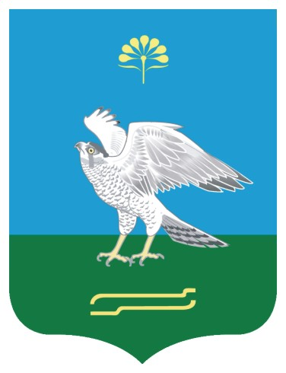Башkортостан Республикаhы  Миeкe районы муниципаль районыныn Кoсoгeн ауыл советы ауыл билeмehе  Хакимиeте |  | Администрация сельского поселения Качегановский сельсовет муниципального района Миякинский район Республики Башкортостан

ПОСТАНОВЛЕНИЕ
26 января 2016 года
KАРАР № 21
26 гинуар 2016 йыл

Об утверждении плана антикоррупционных мероприятий на 2016 год среди молодежи сельского поселения Качегановский сельсовет муниципального района Миякинский район Республики Башкортостан

В целях исполнения плана противодействия коррупции в сельском поселении Качегановский сельсовет муниципального района Миякинский район Республики Башкортостан, утвержденного постановлением администрации сельского поселения от 26.01.2016 № 20 «Об утверждении муниципальной программы «Противодействие коррупции в сельском поселении Качегановский сельсовет муниципального района Миякинский район Республики Башкортостан на 2016-2019 годы »,п о с т а н о в л я ю:
1. Утвердить план антикоррупционных мероприятий на 2016 год среди молодежи сельского поселения Качегановский сельсовет муниципального района Миякинский район Республики Башкортостан.
4. Контроль за выполнением настоящего постановления возложить на специалиста 2 категории администрации сельского поселения Латыповой З.Р.

Глава сельского поселения Г.Р. Кадырова

УТВЕРЖДАЮ
Глава сельского поселения Качегановский сельсовет
_____________Г.Р. Кадырова

План антикоррупционных мероприятий на 2016 год среди молодежи сельского поселения Качегановский сельсовет
муниципального района Миякинский район Республики Башкортостан

№ п/п | Наименование мероприятий | Ответственные исполнители | Сроки проведения
1 | Семинар «Коррупция в образовании» для родителей | Зам. директора МОКУ СОШ с.Качеганово по учебной работе | Апрель 2016 года
2 | Тренинги для преподавателей, родителей и учащихся старших классов на тему «Формирование анкоррупционной культуры у учащихся» | Кл.руководители | В течение года
3 | Анкетирование молодежи «Формирование антикоррупционого мировоззрения» | Специалист 2 категории администрации сельского поселения | В течение года
4 | Антикоррупционная неделя «Честная неделя» в рамках международного дня борьбы с коррупцией | Специалист 2 категории администрации сельского поселения | Ноябрь 2016 года
5 | Круглые столы с приглашением представителей и работников ОВД, прокуратуры и суда «Коррупция – моральное состояние общества» | Специалист 2 категории администрации сельского поселения | В течение года
6 | Выпуск плакатов и спецбюллетеней в рамках международного дня борьбы с коррупцией | Специалист 2 категории администрации сельского поселения,  Работники СДК,  Зам. директора МОКУ СОШ с.Качеганово по учебной работе | Декабрь 2016 года

